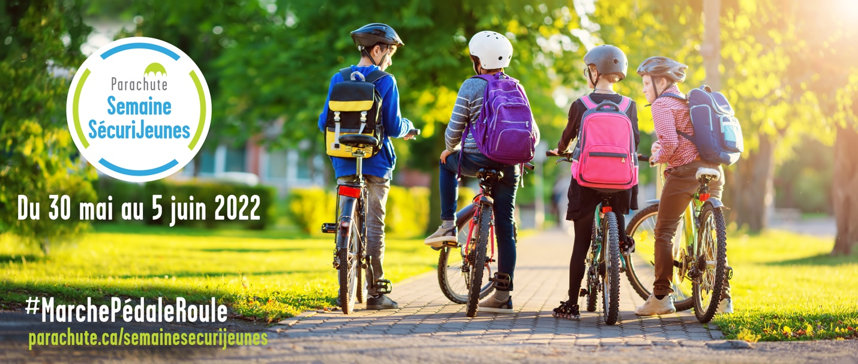

Fiche d’information :
Semaine SécuriJeunes de Parachute
Du 30 mai au 5 juin 2022

La semaine SécuriJeunes de Parachute est une campagne annuelle de sensibilisation visant à attirer l’attention sur les blessures prévisibles et évitables chez les enfants.

En 2022, Parachute fêtera son 10ème anniversaire et la semaine SécuriJeunes sera axée sur la promotion des transports sûrs et actifs : #MarchePédaleRoule

Chaque année, au Canada, 1 078 enfants de moins de 15 ans en moyenne sont blessés en tant que piétons et 570 autres en tant que cyclistes dans des collisions avec des véhicules à moteur.

Vision Zéro est un mouvement de sécurité routière qui vise à réduire ces chiffres à zéro décès ou blessure grave sur nos routes, en mettant l’accent sur la conception de systèmes routiers plus sûrs pour tous. À mesure que les administrations et les organismes de tout le Canada, y compris Parachute, adoptent l’approche Vision Zéro, il est important de continuer à mettre l’accent sur les usagers de la route les plus vulnérables. Même un seul enfant tué ou gravement blessé sur nos routes est inacceptable.

Le thème de la Semaine SécuriJeunes de cette année encourage les enfants et les familles à rester actifs et à veiller à leur sécurité et à celle de leurs proches lors de leurs déplacements entre l’école et l’arrêt de bus et dans leur communauté.

La sécurité de nos routes est une responsabilité collective. Nous encourageons les conducteurs, les communautés, les municipalités et les autres niveaux de gouvernement à soutenir les enfants et leurs familles en créant des environnements qui peuvent les aider à s’engager dans un transport actif et sûr.

Pour en savoir plus, rendez-vous sur
parachute.ca/semainesecurijeunes

